Medienmitteilung
Der LeguminosenTag – ein Fest für Erbse, Soja, Lupine und Co.

Hülsenfrüchte, auch Leguminosen genannt, sind wichtige Nährstofflieferanten für Mensch und Boden. Am LeguminosenTag geniessen Besucherinnen und Besucher Führungen durch den Samengarten, probieren Produkte aus Hülsenfrüchten wie Lupinenkaffee, Crêpes oder Falafel, besuchen Stände von Kleinbetrieben oder die Podiumsdiskussion. Der LeguminosenTag findet am Freitag, den 26. Mai 2023 von 14.00 bis 17.00 Uhr im Gemeinschaftsgarten Grünhölzli in Zürich statt und wird vom FiBL Schweiz mitorganisiert.
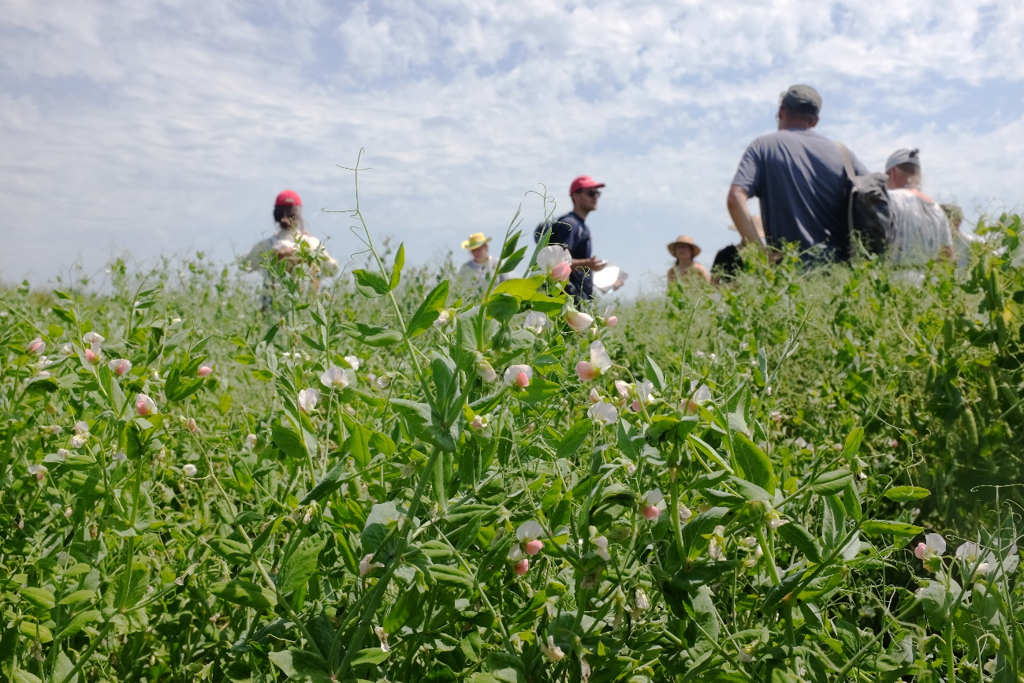
Ein Erbsenfeld am LeguminosenTag 2022. Foto: gzpk, Angela Häusermann

(Frick, 15.05.2023) Auf dem Acker sind Leguminosen ein Lösungsansatz für viele Probleme im Bereich Umwelt und Klimawandel. Sie brauchen keinen Stickstoffdünger, sondern verbessern sogar durch ihre Stickstoff-Fixierung die Bodenfruchtbarkeit. Ausserdem liefern sie proteinreiche Früchte und spielen damit sowohl in der Tierfütterung wie in der pflanzenbasierten Ernährung eine Schlüsselrolle. Ein vermehrter Anbau in der Schweiz hilft die massiven Importe aus Übersee zu reduzieren und verbessert damit die Klimabilanz. Ausserdem vertragen sie Trockenheit in der zweiten Vegetationshälfte sehr gut. Mit diesen Eigenschaften wird ihre Bedeutung mit dem Klimawandel zunehmen.
Am LeguminosenTag erleben die Besucherinnen und Besucher die bunte Diversität der Hülsenfrüchte vom Acker bis zum Teller.
Programm des LeguminosenTags, Freitag, den 26. Mai 2023, 14 bis 17 Uhr
- 14.00 bis 15.30 Uhr: Führungen im Schau- und Lerngarten mit Kulturen von Lupine bis Platterbse und Einblicken in die biologische Pflanzenzüchtung für Besucher*innen
- 14.00 Uhr: Führung durch das Areal für Presse und Politik
- 14.30 Uhr: Führung durch das Areal in englischer Sprache
- 15.30 bis 16.15 Uhr: Podiumsdiskussion zum Thema «Leguminosen Save the World?» mit Biofarm, Bio Suisse, ETH, Hilcona, Joli Mont Biohof und Koopernikus
Auf Fragen und Diskussionen freuen sich Akteur*innen aus der Landwirtschaft, Verarbeitung, Vermarktung und Forschung. Sie stellen ihre Produkte und Initiativen zum Thema Leguminosen an den Ständen und der Posterausstellung vor.
Mit einem Stand vertreten sind unter anderen Biofarm, Das Pure, Eichmühle, Ferme du Château, Grüthof Wildensbuch, Hazelburger, Hof Rosegg, Koopernikus, Mühlerama, Sativa Rheinau, Vegional und das Forschungsinstitut für biologischen Landbau FiBL.
Anreise
Grünhölzli Gemeinschaftsgarten
Salzweg 50
8048 Zürich
- Bushaltestestelle Salzweg
- Es stehen keine Parkplätze zur Verfügung.
- Der Anlass ist kostenlos. Eine Anmeldung ist nicht notwendig.
Kontakt
- Angela Häusermann, Kommunikation & Projektkoordination, gzpk
Tel. +41 55 264 17 89, E-Mail a.haeusermann@gzpk.ch
- Matthias Klaiss, Forschung & Beratung Ackerbau, FiBL
Tel. +41 062 865 72 08, E-Mail matthias.klaiss@fibl.org

Veranstaltungspartner*innen
- Getreidezüchtung Peter Kunz gzpk
- Forschungsinstitut für biologischen Landbau FiBL, Gruppe Pflanzenzüchtung
- Verein Grünhölzli
- Hortiplus Zollinger
- Eidgenössische Technische Hochschule ETH, Forschungsgruppe Agrarökologische Transitionen
Link
    - gzpk.ch: Poster als PDF
Projekte
Diese Veranstaltung wird unterstützt von folgenden Projekten, an denen das FiBL beteiligt ist:
- Liveseeding (Horizon Europe)
- DIVINFOOD (Horizon 2020)
- LUPINNO SUISSE (BLW)
- PROMISE (BLW)
- Integral (Mercator)
- ZESELE (BLW)
- Knospe Ackerbaubeiträge-Projekt Lupine (Bio Suisse)
- EVASION (BLW)
Diese Medienmitteilung im Internet
Sie finden diese Medienmitteilung einschliesslich Bilder im Internet unter www.fibl.org/de/infothek/medien.html.

Über das FiBL
Das Forschungsinstitut für biologischen Landbau FiBL ist eine der weltweit führenden Forschungseinrichtungen im Bereich Biolandwirtschaft. Die Stärken des FiBL sind interdisziplinäre Forschung, gemeinsame Innovationen mit Landwirt*innen und der Lebensmittelbranche sowie ein rascher Wissenstransfer. Der FiBL Gruppe gehören derzeit FiBL Schweiz (gegründet 1973), FiBL Deutschland (2001), FiBL Österreich (2004), ÖMKi (ungarisches Forschungsinstitut für biologischen Landbau, 2011), FiBL Frankreich (2017) und das gemeinsam von den fünf nationalen Instituten getragene FiBL Europe (2017) an. An den verschiedenen Standorten sind rund 350 Mitarbeitende tätig. www.fibl.org

Über gzpk
Die Getreidezüchtung Peter Kunz (gzpk) ist als gemeinnütziger Verein seit rund 40 Jahren in der biodynamischen Pflanzenzüchtung tätig. Wir sind eine der führenden Organisationen der Bio-Pflanzenzüchtung und entwickeln Kulturpflanzen im Hinblick auf Anpassungsfähigkeit, Stabilität und Ernährungsqualität für die biologische Landwirtschaft und die Erzeugung qualitativ hochwertiger Nahrungsmittel.

